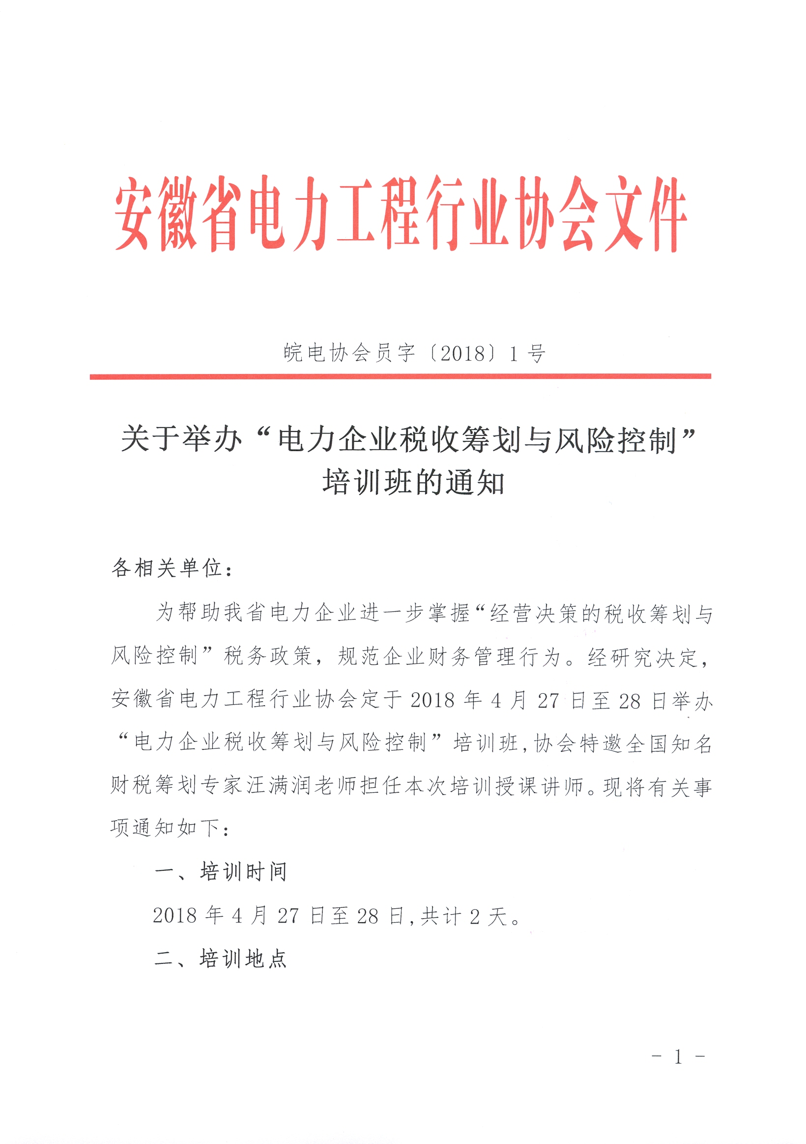
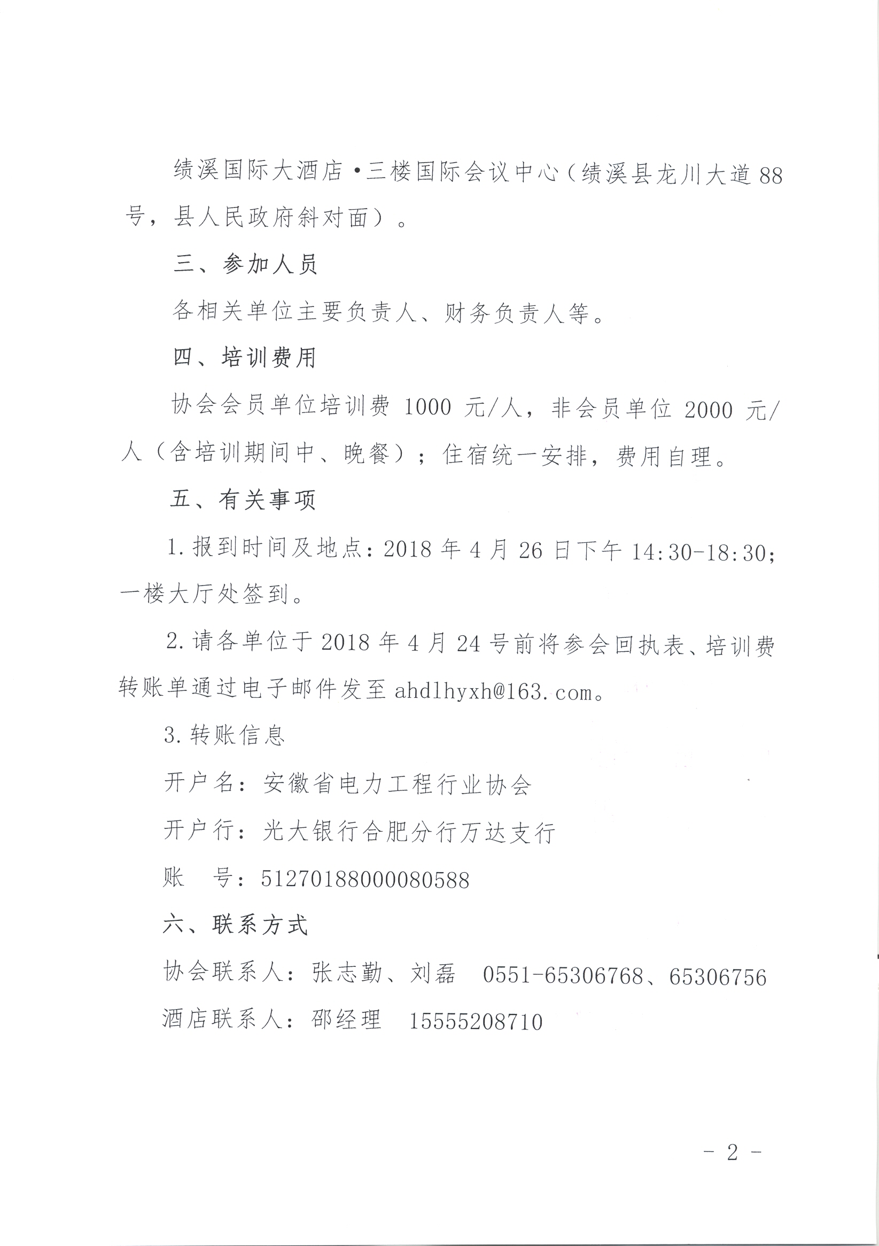

附件1：

电力企业税收筹划与风险控制培训班参会回执表

单位名称 | 参会代表 |  | 职务 |  | 手机号码
住宿人员姓名 |  | 住宿时间 |  | 房间数量 | 单间/标间
 |  | 4月26日晚
 |  | 4月27日晚
 |  | 4月28日晚

附件2：

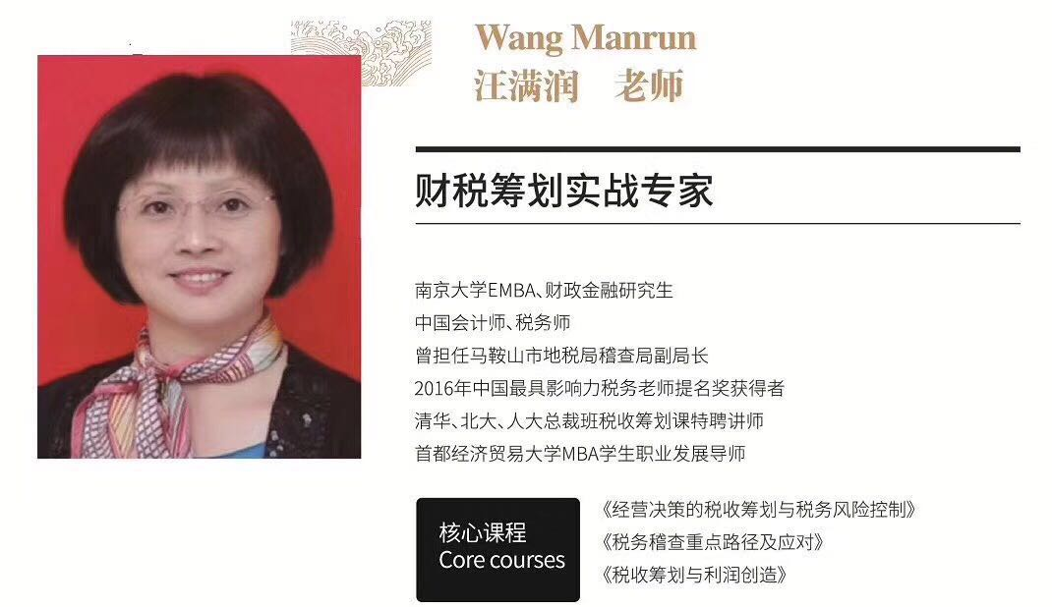
专家简介及课程提纲

《电力企业经营决策的税收筹划与风险控制》讲课提纲

第一部分 企业管理者税收筹划思维训练
一、税收与利润的关系
1.税收贯穿企业全业务链
2.税收规划须通篇布局
3.让税收转化为利润的两大法则
二、企业经营者税收思维问题和对策
1.企业经营者税收思维4大问题
2.解决税收思维问题4大对策
3.防范税务风险的源头在哪里？
4.开展税收筹划的大头在哪里？
5.税收筹划与偷税有什么不一样？
6.税收筹划的三个层次
7.如何搭建税收筹划体系？
第二部分 企业 360度税收筹划
一、企业各部门都应参与税收管理
二、企业设立时税收筹划大有可为
1.公司设在哪里好呢？
2．成立子公司是给厂房还是给现金？
3.成立公司出资不到位有涉税问题么？
三、股权投资提前布局节税多
1.企业架构布局中如何念好税收这本经？
2.老板股权转让时如何才能不纠结税？
3.未雨绸缪投资退出成本低
4.卖地还是卖公司？
四、采购环节税收筹划带来大效益
1.采购货物不要发票真少付钱了么？
2.采购货物哪种发票最节税？
3.怎样提高可抵扣进项税额？
4.采购环节节税高手是谁？
五、怎样通过合同管理进行节税
1.到底应该和谁签合同？
2.采购合同怎么签才能节税？
3.甲供材方式如何节税？
4.营改增后与供应商的博弈
5.营改增后与客户的谈判
六、挂靠经营模式降低税负的方法？
七、营销方案怎样合法避税？
八、两类纳税人税负谁高谁低
九、老板是拿工资好还是不拿工资好？
十、没生意还要报税么？
十一、资产重组税收筹划
十二、企业纳税信用等级评定
第三部分 最新税收政策运用及筹划
一、营改增有关政策串讲及降低税负路径分析
二、相关税收优惠政策分析与运用
1.有了高新技术企业“金牌”就可以享受低税率了么？
2.哪些企业能享受税收加计扣除？
3.加速折旧新政
4.技术先进型服务企业优惠政策
5.环境保护、节能节水、安全生产优惠政策等
三、企业最新税收政策运用及筹划
1.建筑业“混合销售”新政对总包、分包的 影响
2.建筑业总包授权“第三方”提供建筑服务新政带来的影响
3.企业销售活动板房、机器设备、钢结构件等自产货物如何征税？
4.如何分享税收改革红利的蛋糕：税率调整
5.国地税合并的影响和挑战
第四部分 如何防范税务风险
一、营改增之透明性
二、金税三期之威力
三、风险管理之影响
四、营改增后稽查路径之变化
五、发票管理如同走钢丝
六、防范风险措施分析
第五部分 丰富的案例贯穿讲课过程

附件3:

酒店路线图
